Программа «Азбука общения». Дата занятия по расписанию:18.04.2020 (суббота) Тема занятия: Правила хорошего тона. ПРАЗДНИЧНЫЙ ЭТИКЕТ. Общение в гостях.
1.БЕСЕДА.
-РЕБЯТА, КАКИЕ ПРАЗДНИКИ ПРАЗДНУЮТ У ВАС В СЕМЬЕ?
-КАКИЕ ПРАЗДНИКИ ПРОХОДЯТ В ШКОЛЕ?
-КАКИЕ ВЫ ЗНАЕТЕ РОССИЙСКИЕ ПРАЗДНИКИ?
-КАКИЕ ПРАЗДНИКИ ПРАЗДНУЕТ ВЕСЬ МИР?
-КАКОЙ ПРАЗДНИК ПРИБЛИЖАЕТСЯ?
-НАЗОВИТЕ ПРИМЕТЫ ЭТОГО ПРАЗДНИКА.
- Если вы решили устроить дома вечеринку, то вам обязательно надо сначала посмотреть Уроки хороших манер.
https://www.youtube.com/watch?v=PeOupGjko1c&t=546s
2.Практические упражнения. КУЛЬТУРА ПОВЕДЕНИЯ в гостях.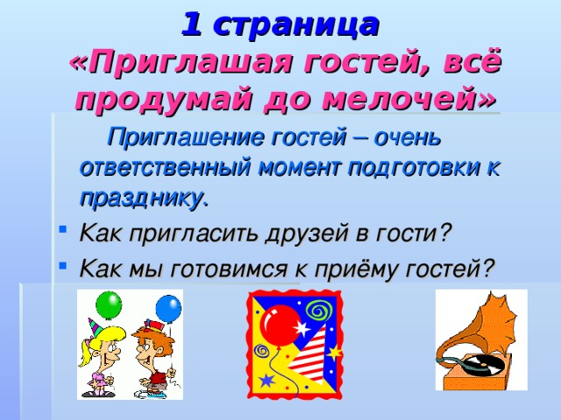
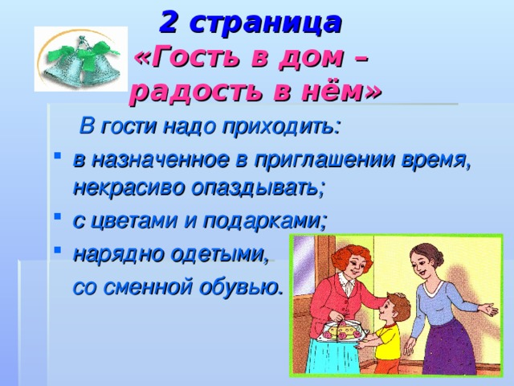
Моделирование инсценировки ситуацийправила поведения за столом.
–Смотрим презентацию про этикет и правила поведения за столом.
https://www.youtube.com/watch?v=xYKvOuYW5FE
3. Подведение итогов занятия.
В гостях нужно быть вежливым, вести себя спокойно. Выполнить задание в тетради на стр.51. Прислать фотоотчет.
Внимание! Следующее занятие состоится через неделю

